16.01.2014

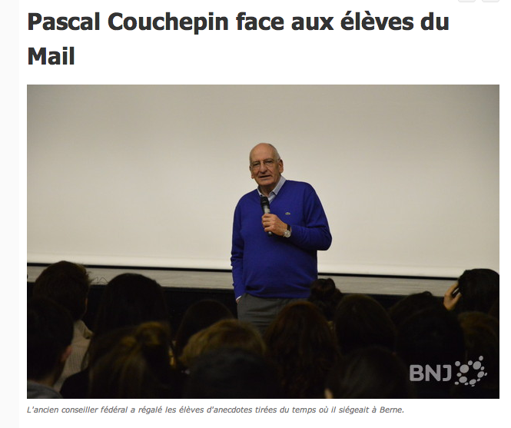

Pascal Couchepin était présent jeudi au collège du Mail à Neuchâtel, dans le cadre de l’atelier Graine de citoyen et graine de génie organisé par l’Association n’terractive. Devant plus d’une centaine d’élèves, l'ancien conseiller fédéral et président de la confédération a évoqué sa jeunesse, son engagement politique et ses années au Conseil fédéral. La conférence, intitulée La Suisse dans un monde en mutation, a permis aux élèves d’interroger l’ancien président sur des sujets politiques actuels.
Cette allocution était la première d’un cycle de neuf conférences. Plusieurs autres invités prestigieux comme l’astronaute Claude Nicollier ou l’humoriste Yann Lambiel se confronteront aux élèves dans le courant de l’année scolaire. /jha

